2014-03-12 | Dnr 2014:424
Rapport från utredningstjänsten

PENSIONÄRERNAS KÖPKRAFT
Beskrivning av pensionärernas reala köpkraftsutveckling sedan 2006 fram till 2014. Det som beskrivs är pensionens utveckling med hänsyn tagen till inkomstskattens storlek och inflationen för fyra typfall; garantipensionär, inkomstpensionär med 10 000 kr, 15 000 kr respektive 20 000 kr per månad i pension år 2006.

I rapporten beräknas pensionens utveckling efter skatt under perioden 2006-2014. Utredningstjänsten har endast tagit hänsyn till inkomster genom garantipension respektive inkomstpension. Hänsyn har inte tagits till premiepension, tjänstepension, privat pension samt bostadstillägg och äldreförsörjningsstöd.

I beräkningen av pensionens utveckling har följande typfall använts:
- En ogift person med full garantipension, 7 047 kr/månad år 2006.
- En person med en inkomstpension på 10 000 kr/månad år 2006.
- En person med en inkomstpension på 15 000 kr/månad år 2006.
- En person med en inkomstpension på 20 000 kr/månad år 2006.
I beräkningarna har gällande regler använts för; årlig justering av pensionerna, grundavdrag, grundavdragstillägg, förhöjt grundavdrag samt genomsnittlig kommunal skattesats respektive år i enlighet med Finansdepartementets beräkningskonventioner.

Tabell 1 Utveckling av pensionen per månad efter skatt för fyra typfall, 2006-2014, fasta priser 2013 års prisnivå, kronor
Typfall | 2006 | 2007 | 2008 | 2009 | 2010 | 2011 | 2012 | 2013 | 2014*
Garantipension (ogift) | 6 100 | 6 000 | 5 900 | 6 500 | 6 400 | 6 500 | 6 600 | 6 700 | 6 700
Inkomstpension 10 000 kr | 8 400 | 8 400 | 8 300 | 8 800 | 8 600 | 8 300 | 8 500 | 8 900 | 8 700
Inkomstpension 15 000 kr | 12 100 | 12 000 | 11 900 | 12 600 | 12 300 | 11 900 | 12 200 | 12 700 | 12 400
Inkomstpension 20 000 kr | 15 700 | 15 600 | 15 500 | 16 300 | 15 800 | 15 300 | 15 700 | 16 300 | 15 800
* Inflationen 2014 är satt till 1,3 %, i enlighet med Finansdepartementets beräkningskonventioner
Källa: Utredningstjänstens beräkningar enligt Finansdepartementet, Beräkningskonventioner – Metoder för effektberäkningar vid ändrade skatteregler

Diagram 1 Utveckling av pensionen per månad efter skatt för fyra typfall, 2006-2014, fasta priser 2013 års prisnivå, kronor
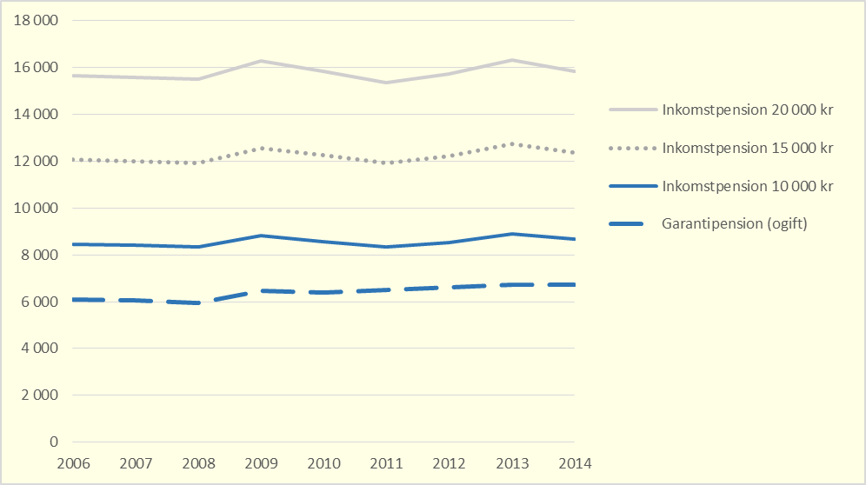
Källa: Utredningstjänstens beräkningar enligt Finansdepartementet, Beräkningskonventioner – Metoder för effektberäkningar vid ändrade skatteregler

Årlig justering av pensionerna
Vid varje årsskifte räknas alla pensionärers ålderspensioner om. Omräkningen innebär att pensionen justeras beroende på hur inkomster och priser förändrats i samhället. Inkomstutvecklingen i Sverige mäts med hjälp av ett inkomstindex. Inkomstindex är ett mått på den genomsnittliga inkomsten i Sverige och beräknas utifrån genomsnittet av samtliga pensionsgrundande inkomster för personer i åldern 16-64 år. Inkomstindex utgår från basåret 1999. År 2014 har inkomstindex beräknats till 155,61 och för 2013 var inkomstindex 154,84. Pensionen för ett år beräknas utifrån det s.k. följsamhetsindexet som beräknas som inkomstindex ifjol (år 1) och inkomstindex aktuellt år (år 2).
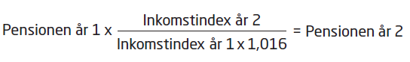
Talet 1,016 motsvarar ett avdrag med 1,6 procentenheter. Avdraget görs eftersom man vid beräkningen av en persons första pensionsutbetalning tar hänsyn till en tänkt framtida tillväxt på 1,6 procent (tillväxtnormen).

Förändringar i grundavdrag för pensionärer
Inför beskattningsåret 2009 infördes ett förhöjt grundavdrag för personer som vid årets ingång fyllt 65 år. Det förhöjda grundavdraget består av det vanliga grundavdraget plus ett tillägg (särskilt belopp). Under perioden 2010-2014 har årliga justeringar gjorts av tilläggets storlek.

Inkomststöd till pensionärer
För pensionärer med en låg pension finns bostadstillägg och äldreförsörjningsstöd att söka, för att förbättra personens ekonomiska situation. Eftersom storleken på bostadstillägget och äldreförsörjningsstödet bestäms utifrån individens totala ekonomiska situation har utredningstjänsten inte gjort någon skattning av hur mycket typfallen skulle kunna få i bostadstillägg eller äldreförsörjningsstöd.

Bostadstillägg till pensionärer
För pensionärer med en låg pension finns ett s.k. bostadstillägg, som är ett skattefritt tillägg till pensionen som man kan få för att betala delar av sitt boende. För att kunna få bostadstillägg måste man vara över 65 år och ta ut hel pension. Bostadstillägg kan sökas oavsett om man bor i en hyrd bostad, en bostadsrätt, ett eget hus, ett äldreboende eller annat boende. Förutom bostadskostnaden påverkar inkomster och tillgångar bostadstilläggets storlek.

Äldreförsörjningsstöd
För personer med en låg pension eller ingen pension alls finns även äldreförsörjningsstödet. Det är ett stöd för att personen ska få en skälig levnadsnivå. Äldreförsörjningsstödet är ett stöd om inte de andra pensionsförmånerna räcker till. Man kan ha rätt till äldreförsörjningsstöd om man bor i Sverige och är 65 år och tar ut alla pensionsförmåner som man har rätt till och ändå inte når upp till en skälig levnadsnivå.

Källor
Pensionsmyndighetens webbplats, www.pensionsmyndigheten.se
Pensionsmyndighetens webbplats om bostadstillägg
Pensionsmyndighetens webbplats om äldreförsörjningsstöd
Pensionsmyndigheten, Indexering av pensionerna, PM7616
Finansdepartementet, Beräkningskonventioner – Metoder för effektberäkningar vid ändrade skatteregler

2,13 gånger prisbasbeloppet, Pensionsmyndigheten webbplats om garantipensionens storlek
Finansdepartementet, Beräkningskonventioner – Metoder för effektberäkningar vid ändrade skatteregler
Pensionsmyndigheten, Indexering av pensionerna, PM 7616
Finansdepartementet, Beräkningskonventioner – Metoder för effektberäkningar vid ändrade skatteregler
Pensionsmyndighetens webbplats om bostadstillägg
Pensionsmyndighetens webbplats om äldreförsörjningsstöd

